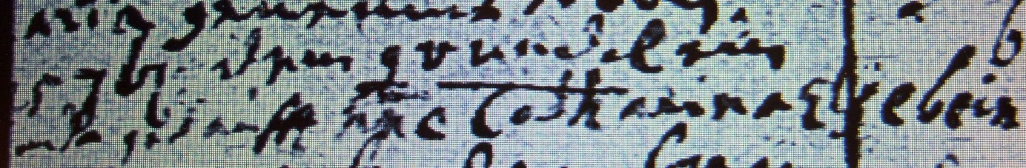

Kirchenbuch Berge 1712; ARCHION-Bild 22 in „Taufen etc. 1696 – 1765“
Abschrift:
„25 (?) 7br (September, KJK) dem Grundel eine Tochter getauft nne (nomine, namens, KJK) Catharina Elsebein“.

